*габариты с заниженным вариантом шасси, который можно заказать без доплаты
Горзонтальный смеситель-кормораздатчик
CELIKEL BRASSUS H8
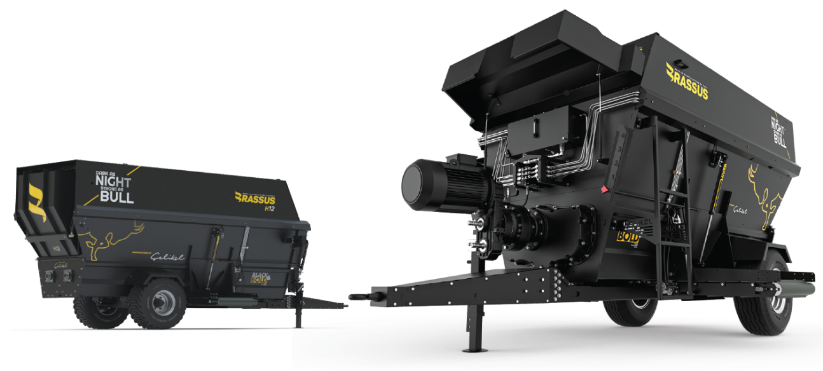
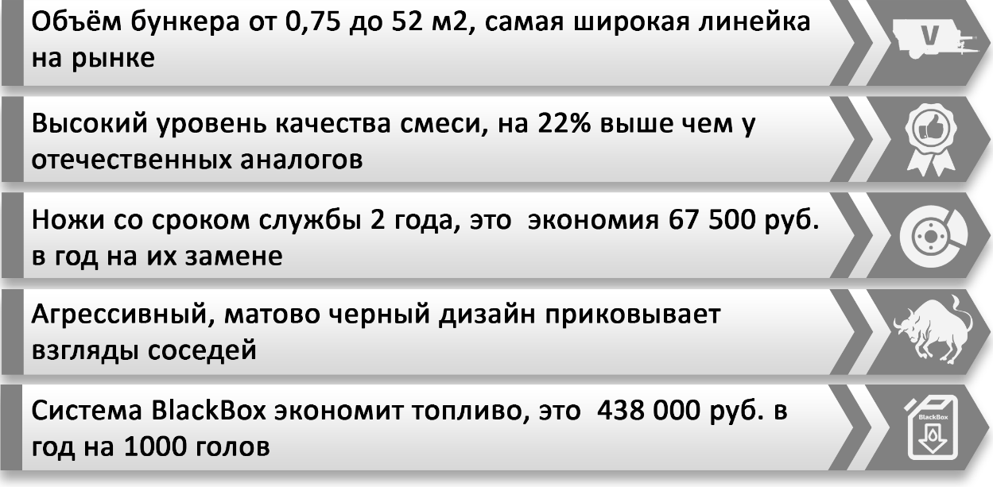
Ваши выгоды с CELIKEL
 | ТЕХНИЧЕСКИЕ ХАРАКТЕРИСТИКИ
 | Объем бункера, м³ | 8
 | Длина, мм | 5060
 | Ширина, мм | 2135*/2025
 | Ширина с открытым конвейером, мм | 2585*/2530
 | Высота, мм | 2350*/2490
 | Ширина колеи, мм | 1806*/1671
 | Вес, кг | 3550
 | Максимальный вес, кг | 6190
 | Требуемая мощность, л.с. | 70-98
 | Размер колес | 12.5/80-15.3
 | Количество ножей, шт. | 88
ПРЕИМУЩЕСТВА

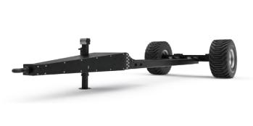
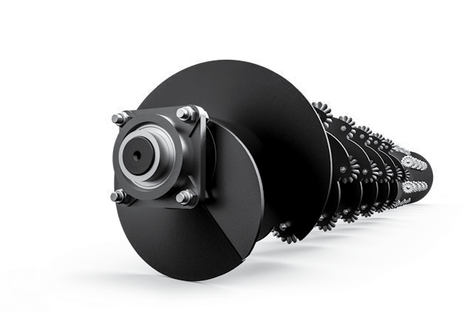
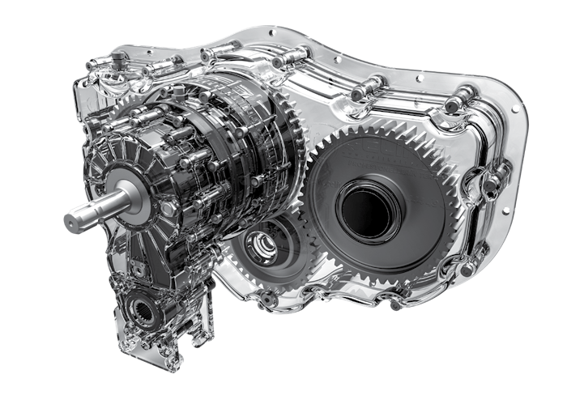

РЕДУКТОР BLACK&BOLD
Шестеренчатый планетарный редуктор обеспечивает механическую надежность и минимизирует потери КПД.

ШНЕК ULTRAUGER
Толщина витка 14 мм. Шнеки разработаны для идеальной нарезки и
смешивания любых типов корма
РАМНАЯ КОНСТРУКЦИЯ
Машина создана на рамной основе. Бункер и рама соединяются в местах соединения тензодатчиков.

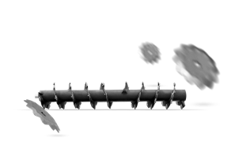
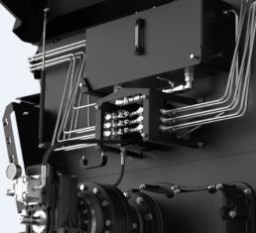
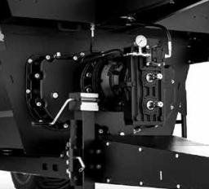

НЕЗАВИСИМАЯ ГИДРОСИСТЕМА
Экономия топлива и времени. Гарантия чистоты масла внутри системы.

СИСТЕМА АНТИБЛОКИРОВКИ
Защита шнеков от попадания
неразрезаемых материалов с помощью реверсивного хода

Ножи из стали твердостью 60-61 HRC. Срок службы до 2-х лет

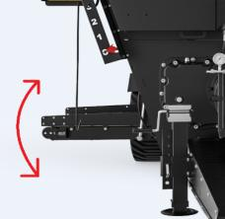
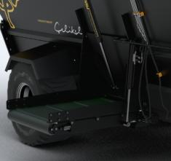
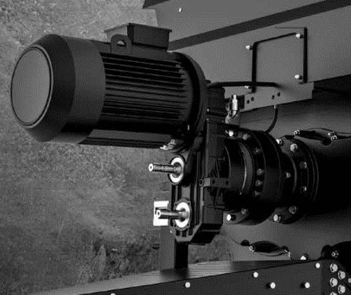

ВЫСОТА РАЗГРУЗКИ ТРАНСПОРТЕРА
Работа на фермах с любой
высотой кармушек

ПРОИЗВОДИТЕЛЬНАЯ ВЫГРУЗКА
Выгрузной ленточный транспортер в стандартной комплектации с морозоустойчивой лентой

Система BLACK BOX
Опция: независимый электромотор привода шнеков. Экономия 80% затрат на топливо.

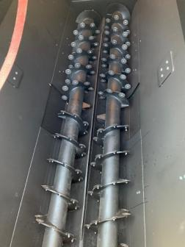
Стандартная комплектация:

- Независимая гидравлическая система
- Инспекционная лестница
- Выгрузной конвейерный транспортер слева или справа (60/100/120/140 см)
- Механическое выгрузное окно с противоположной стороны с подготовкой под гидрофикацию (гидрофикация 250 €)
- Задний загрузочный ковш с гидроприводом
- Тросовый пульт управления гидравликой в кабину трактора
- Фиксированный пульт управления задним загрузочным ковшом
- Механическая стояночная опора
- Колеса 10/75-15.3
- Сервисный капот для доступа к гидрораспределителю на двух газовых упорах
- Регулируемый по длине карданный вал
- Бассейн бункера с толщиной стенок 10 мм
- Толщина шнеков 14 мм
- Шестеренчатый редуктор привода шнеков Black Bold в масляной ванне
- Бортовой защитный короб для гидролиний
- Задние фонари (от 2023 г.в.)

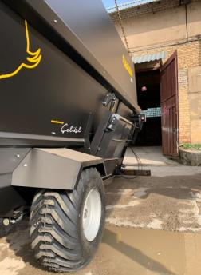

Смотреть видео на канале CELIKEL RUSSIA

Смотреть Смотреть Смотреть

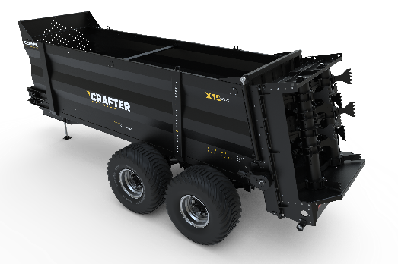
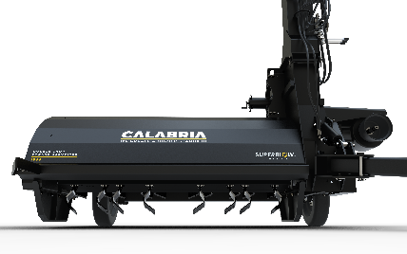
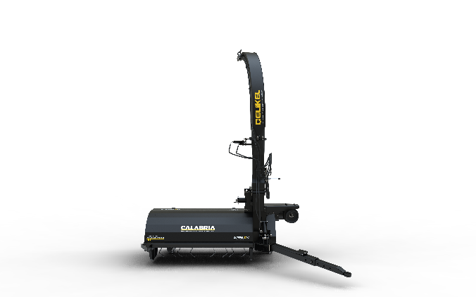
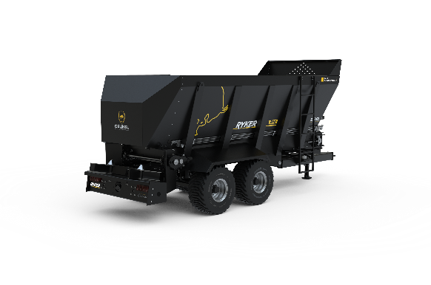
С этим товаром покупают:
Разбрасыватели органических удобрений CRAFTER и RYKER:

Смотреть Смотреть
С этим товаром покупают:
Прицепные кормоуборочные комбайны
Calabria:

Смотреть

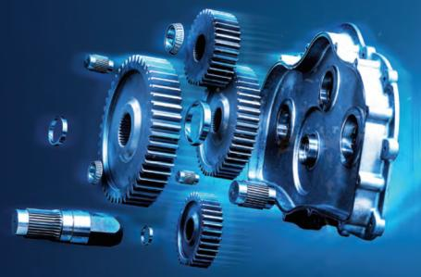
КОММЕРЧЕСКИЙ БЛОК

Стоимость | Цена, евро
Celikel BRASSUS H8, весовая система | 36 376  33 829 по Акции
- Отгрузка моделей по наличию при условии предоплаты 100%
- Срок поставки: 40 рабочих дней с момента внесения предоплаты; досрочная поставка при наличии возможности
- Поставка осуществляется со склада г. Ярославль

